4.1我们的水资源
主备人 |  | 学校 |  | 授课教师 |  | 审 核
课 时 |  | 班级 |  | 课 型 |  | 授课时间
课 题 | 4.1 我们的水资源
学习  目标 | 1.介绍水和人类的关系，了解水的污染与防治。  2.了解世界和我国的水资源状况，学习用辩证的方法看待水资源的丰富和有限。  3.了解纯水与自然水、硬水、软水的区别；  4.了解吸附、沉淀过程和蒸馏等净化水的方法。  5.培养学生关心社会、为社会做贡献的社会责任感。
重点  难点 | 重点：1.了解水的净化和纯化方法，过滤、蒸发、蒸馏的装置和操作； 2.硬水和软水的简易鉴别方法。  难点：明了过滤、蒸发、蒸馏装置的原理和学习过滤和蒸发的正确操作。
课前准备 | 教案、学案、课件、习题册
学习  过程 | 自学——展示——反馈
导言 | 人类一刻也离不开空气，同样也离不开水。因为水和空气一样，都是人类及自然界各种动物、植物生存不可缺少的物质，水是人类宝贵的自然资源。
第一步 | 明确目标，自主阅读——整体感知（独学）  请同学们用5分钟时间认真阅读课本教材内容，正文部分细读，其他部分部分快读，观察实验并思考以下问题，并在教材上标识。  1.地球表面水所占的面积大还是土地所占的面积大？  2.有人说“没有水就没有生命”，你认为这种说法对吗？为什么？  3.水与人类有什么关系？  4.自然界中的水分布状况如何？我国水资源情况怎样？  5.为什么要节约用水？在节约用水方面你是怎样做的？  6.水污染的原因有哪些？危害性是什么？怎样防治水污染？  水的净化：1、 水的净化方法有： 、 。  2、过滤操作中要做到 ：  硬水和软水1、含有较多 叫硬水， 的叫软水。  2、硬水和软水的区分方法：①加热或长久放置后有水垢产生的水是 水。  ②向水中加肥皂水，泡沫很少的水是 水，有大量泡沫出现的水是 水。  3、自来水厂中，水的净化过程主要包括： 、 、 、 。
第二步 | 梳理知识，构建体系——归纳建构（独学）  1.水占人体重的 ，鱼体含水量达 ，某些蔬菜含水甚至达 以上。  2.我国淡水资源总量约为 m3，居世界第 位。人均占有量仅为世界人均占有量的 ，居 位。  3.水的污染源：水被污染后会给人类造成灾难，工业生产中的__________、__________和__________、人类生活中的__________的任意排放，农业生产中施用的__________、__________随雨水流入江河，都会使水资源受到污染。我国政府极其重视水污染问题，制定和颁布了____________________、____________________等，成立专门机构，开展多项工作，防治水污染。
第三步 | 深入思考，合作探究——思维训练（独学、对学——组内小展示问题训练单）  1、自来水厂的净化过程：  取水——（加絮凝剂）沉淀——过滤——（活性炭）——吸附——消毒——配水  2、净化水的常用方法：（1）静置沉淀法:如农村家庭厨房通常用水缸盛水，即利用了此原理。（2）吸附沉淀法：①常用吸附剂：木炭、活性炭；（活性炭：它具有较强的吸附性，不仅能除去水中不溶性的杂质，还能除去水中可溶性的杂质。）②絮凝剂：明矾，它是白色晶体，溶于水后生成的胶状物吸附水中的悬浮物，加快悬浮物的沉淀速度。（3）过滤法： 把不溶于液体的固体物质和液体分离的方法。  ①过滤可以分离 与 的混合物  ②过滤操作需要哪些仪器？  ③过滤的操作要点：一贴：滤纸要紧贴漏斗的 。 二低：滤纸的边缘要低于 的边缘； 的液面要低于滤纸的边缘。三靠：烧杯口要紧靠引流的 ；  玻璃棒的下端要靠在 的一边；漏斗的下端要紧靠 。  ④玻璃棒的作用： 。  通过过滤滤液仍然浑浊可能的原因：①滤纸破损；②滤液边缘高于滤纸边缘；③仪器不干净等。对仍浑浊的滤液应再过滤一次，直到澄清为止。2）、日常生活中可采用下列物品代替实验室中的过滤器来过滤液体。如砂石过滤层、活性炭层、蓬松棉、纱布等。  1、硬水和软水的概念 硬水：含有较多_________________的水。软水：不含或含较少___________________的水。  2、硬水检验：加肥皂水  3、硬水的软化  （1）生活中常用煮沸的方法降低水的硬度（2）实验室常用蒸馏的方法得到蒸馏水以降低水的硬度，（3）在工业上常用离子交换法和药剂法来得到软水  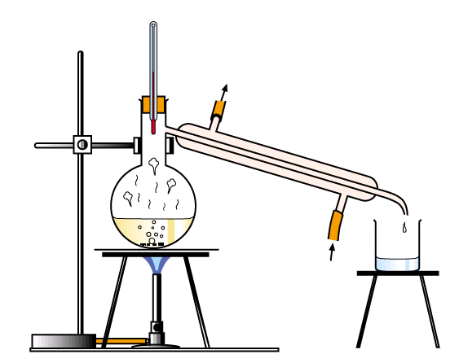  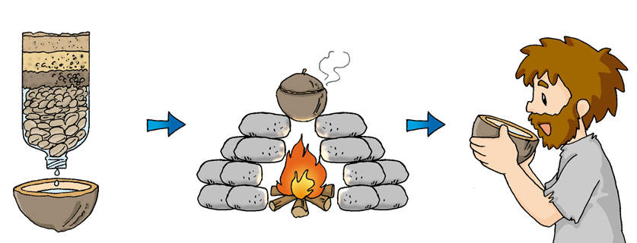  1、蒸馏的概念：给液体加热，使它变为蒸气，再使蒸气冷却，凝聚成液体，这种方法叫做蒸馏。  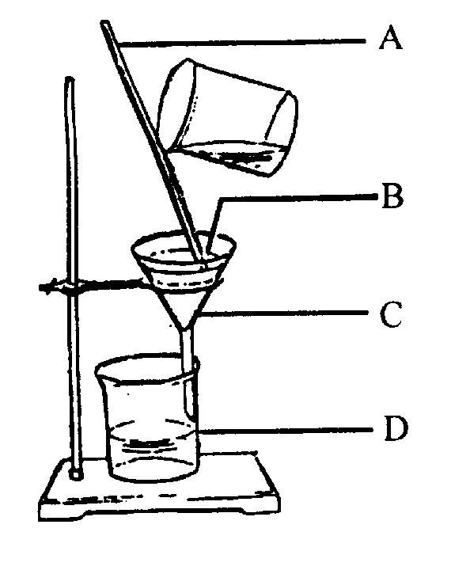  2、蒸馏的作用：通过蒸馏，可以把 不同的物质从混合物中分离出来（如工业制氧气），也可以把 液体与溶解在液体中的 杂质分离开来（如蒸馏水就是用蒸馏的方法得到的）
第四步 | 交流展示，精讲点拨——释疑解难（群学——班级大展示）  ★课件展示本课重点内容
第五步 | 达标测评，反馈矫正——反思提升（独学——同桌互查）  1. 今年“世界环境日”的主题为：水——二十亿人生命之所系。下列措施①农业上合理使用化肥和农药②生活污水集中处理后排放③工业污水处理达标后排放④应用新技术、新工艺减少污染物，能改善水质的是（ ）  A．①②④ B．②③④ C．①②③④ D．①③④  2．自然界中储水量最多的是 ( )  A．气态淡水 B．陆地淡水 C．陆地咸水 D. 海水  3．我国渤、黄、东、南海海水中含量最多的元素是 ( )  A．氢 B．氧 C．钠 D．氯  4．我国人均水量约占世界人均水量的 ( )  A．2 倍 B．1/2 C．1/4 D．1/8  5．下列说法中正确的是 ( )  A．水有自净作用，因此不会被污染  B． 着社会的发展，人类需水量会不断增加  C．只要是无色、透明的水，就一定未被污染  D．随水资源非常丰富，无需节约用水  6．下列物质可以看做是纯净物的是 ( )  A．河水 B．海水 C．蒸馏水 D．农夫山泉矿泉水  7.能除去河水中的可溶性杂质的方法是（ ）  A、沉淀 B、蒸馏 C、吸附 D、过滤  8.下列净化的操作，净化程度最高的是（ ）  A、静置 B、吸附 C、过滤 D、蒸馏  9.要从氯酸钾和二氧化锰混合物加热制取氧气后的残留固体中回收二氧化锰，有以下几步操作可供选择，其中正确的操作顺序是（ ）  ①蒸发溶液 ②过滤 ③溶解 ④水洗 ⑤烘干  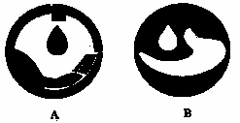  A．③②④① B．③②⑤④  C．③②④⑤ D．③②①④  10. 右图中A、B均为节水标志，其中（ ）为新千年节水新标志，同时也是节水型器具的标识
【课后反思】

